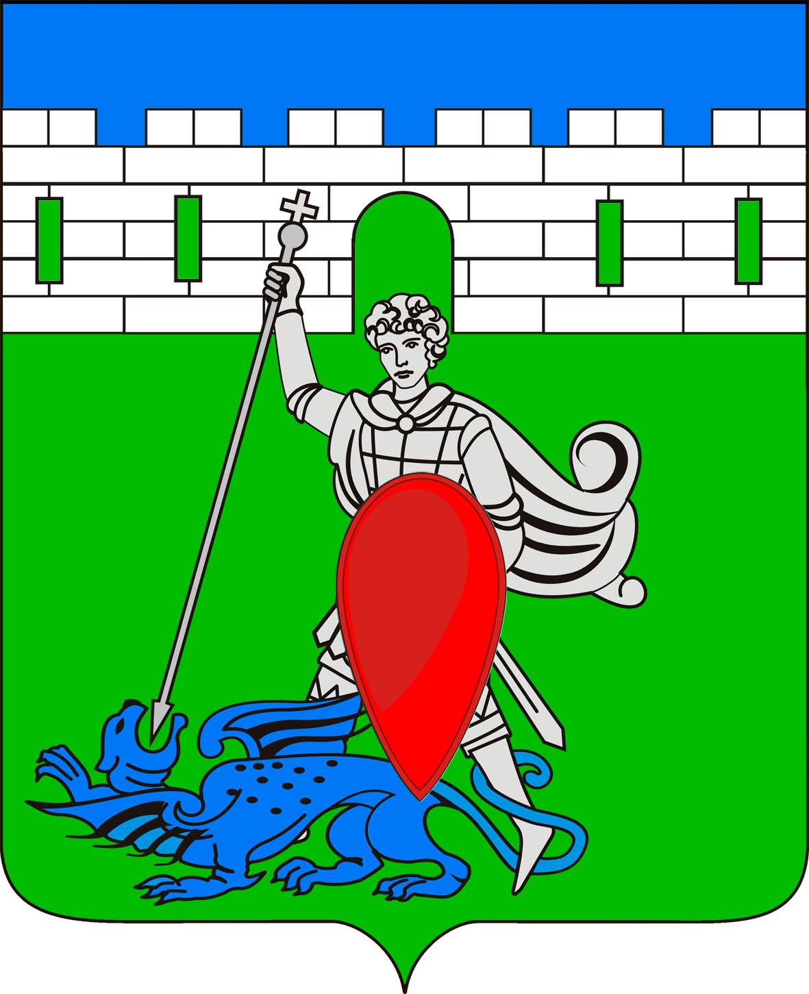
РЕШЕНИЕ
Совета Пригородного сельского поселения Крымского района

от №
хутор Новоукраинский

Об утверждении Положения о порядке привлечения граждан к выполнению на добровольной основе социально значимых работ для Пригородного сельского поселения Крымского района

В соответствии с частью 2 статьи 17 Федерального закона от 6 декабря 2003 года № 131-ФЗ «Об общих принципах организации местного самоуправления в Российской Федерации», уставом Пригородного сельского поселения Крымского района, для регламентирования порядка привлечения граждан к выполнению на добровольной основе социально значимых для сельского поселения в целях решения вопросов местного значения, Совет Пригородного сельского поселения Крымского района, р е ш и л:
1. Утвердить Положение о порядке привлечения граждан к выполнению на добровольной основе социально значимых работ для Пригородного сельского поселения Крымского района (приложение).
2. Настоящее решение обнародовать путём размещения на информационных стендах, расположенных на территории муниципального образования и разместить на официальном сайте администрации Пригородного сельского поселения Крымского района в информационно-телекоммуникационной сети Интернет.
3. Контроль за выполнением настоящего решения оставляю за собой.
4. Решение вступает в силу со дня официального обнародования.

Глава Пригородного сельского поселения
Крымского района В.В. Лазарев

ПРИЛОЖЕНИЕ
к решению Совета
Пригородного сельского поселения
Крымского района
от ___________ № ______

Положение о порядке привлечения граждан к выполнению на добровольной основе социально значимых работ для Пригородного сельского поселения Крымского района

Раздел I. Общие положения
1.1. Настоящий Порядок привлечения граждан к выполнению на добровольной основе социально значимых работ для Пригородного сельского поселения Крымского района (далее - сельское поселение) разработан в соответствии с Федеральным законом от 06.10.2003 № 131-ФЗ «Об общих принципах организации местного самоуправления в Российской Федерации», уставом сельского поселения и определяет порядок привлечения граждан к выполнению на добровольной основе социально значимых для сельского поселения работ (в том числе дежурств) в целях решения вопросов местного значения, предусмотренных Федеральным законом от 06.10.2003 № 131-ФЗ «Об общих принципах организации местного самоуправления в Российской Федерации».
1.2. Настоящее Положение не распространяется на случаи мобилизации трудоспособного населения сельского поселения для проведения аварийно-спасательных и других неотложных работ, осуществляемых при введении на всей территории Российской Федерации или в ее отдельных местностях, включая территорию сельского поселения, режима чрезвычайного положения по основаниям и в порядке, установленным Федеральным конституционным законом «О чрезвычайном положении».
1.3. Под социально значимыми работами в настоящем Порядке понимаются работы, не требующие специальной профессиональной подготовки и квалификации, для выполнения которых достаточно индивидуального обучения непосредственно перед их выполнением или в процессе их выполнения, осуществляемые в целях решения следующих вопросов местного значения сельского поселения:
1) создание условий для реализации мер, направленных на укрепление межнационального и межконфессионального согласия, сохранение и развитие языков и культуры народов Российской Федерации, проживающих на территории поселения, социальную и культурную адаптацию мигрантов, профилактику межнациональных (межэтнических) конфликтов;
2) участие в предупреждении и ликвидации последствий чрезвычайных ситуаций;
3) обеспечение первичных мер пожарной безопасности в границах населённых пунктов;
5) создание условий для массового отдыха жителей и организация обустройства мест массового отдыха населения;
6) утверждение правил благоустройства территории поселения, осуществление контроля за их соблюдением, организация благоустройства территории поселения в соответствии с указанными правилами, а также организация использования, охраны, защиты, воспроизводства лесов, лесов особо охраняемых природных территорий, расположенных в границах Пригородного сельского поселения Крымского района.
1.4. К выполнению на добровольной основе социально значимых работ привлекаются совершеннолетние трудоспособные граждане Российской Федерации, проживающие на территории Пригородного сельского поселения (далее - граждане), в свободное от основной работы или учебы время на безвозмездной основе не более чем один раз в три месяца. Продолжительность социально значимых работ не может составлять более четырех часов подряд.
1.5. Привлечение местного населения к работам, осуществляемым в целях решения иных вопросов местного значения сельского поселения не допускается.
1.6. Местное население не может привлекаться к опасным для жизни и здоровья работам.
1.7. Финансирование расходов по организации и проведению социально значимых работ осуществляется за счет средств местного бюджета.

Раздел II. Основные принципы и цели привлечения граждан к выполнению социально значимых работ

2.1. Привлечение граждан к выполнению социально значимых работ основывается на принципах законности, гласности, добровольности, безвозмездности, соблюдения прав и свобод человека и гражданина.
2.2. Целями привлечения граждан к выполнению социально значимых работ являются:
1) удовлетворение потребностей жителей Пригородного сельского поселения в создании и (или) поддержании безопасных условий жизнедеятельности и благоприятной среды обитания;
2) повышение уровня социальной активности и социальной ответственности жителей сельского поселения
3) достижение максимальных социальных и экономических результатов участия граждан в социально значимых работах при минимизации затрат.

Раздел III. Организация и проведение социально значимых работ

3.1. С инициативой проведения социально значимых работ могут выступать Совет Пригородного сельского поселения Крымского района, администрация Пригородного сельского поселения Крымского района (далее - администрация поселения), органы территориального общественного самоуправления, юридические лица, граждане по результатам проведения собраний, публичных слушаний.
Решение о привлечении местного населения к участию в социально значимых работах может быть принято на основании индивидуального или коллективного обращения граждан, проживающих на территории сельского поселения, обращающихся с инициативой организации социально значимых работ с привлечением к участию в них местного населения и изъявляющих готовность в них участвовать.
3.2. Инициатива проведения социально значимых работ физических и юридических лиц, органов территориального общественного самоуправления оформляется в форме письменного обращения на имя главы Пригородного сельского поселения, с указанием видов социально значимых работ, территории их выполнения и обоснованием необходимости их проведения.
Инициатива проведения социально значимых работ Совета Пригородного сельского поселения Крымского района оформляется в форме решения Совета Пригородного сельского поселения Крымского района, направляемого для рассмотрения главе Пригородного сельского поселения Крымского района.
3.3. Инициатива физических и юридических лиц по вопросу проведения социально значимых работ оформляется и рассматривается в соответствии с требованиями оформления и порядком рассмотрения письменных обращений граждан, установленными Федеральным законом от 02.05.2006 № 59-ФЗ «О порядке рассмотрения обращений граждан Российской Федерации».
3.4. Решение о привлечении граждан к выполнению на добровольной основе социально значимых для Пригородного сельского поселения Крымского района работ принимается главой Пригородного сельского поселения, в форме постановления администрации поселения.
3.5. Постановление администрации Пригородного сельского поселения Крымского района о привлечении граждан к выполнению на добровольной основе социально значимых для сельского поселения работ официально обнародуется путём размещения на информационных стендах, расположенных на территории муниципального образования и разместить на официальном сайте администрации Пригородного сельского поселения Крымского района в информационно-телекоммуникационной сети Интернет, не позднее, чем за 10 дней до начала проведения социально значимых работ.
3.6. В постановлении администрации Пригородного сельского поселения Крымского района указываются:
- вопрос местного значения сельского поселения, в целях решения которого организуются социально значимые работы;
- время, место и сроки проведения социально значимых работ; - перечень видов социально значимых работ и порядок их проведения; - вопросы материально-технического обеспечения;
- должностное лицо администрации Пригородного сельского поселения Крымского района, ответственное за организацию и проведение социально значимых работ.
3.7. Для участия в выполнении социально значимых работ граждане не позднее чем за 3 дня до проведения социально значимых работ направляют (подают) в администрацию Пригородного сельского поселения Крымского района письменные заявки на участие в социально значимых работах по форме, установленной в приложении 1 к настоящему Порядку. К заявке прилагается согласие на обработку персональных данных, оформленное в соответствии с законодательством Российской Федерации о персональных данных.
3.8. Организация и проведение социально значимых работ осуществляются местной администрацией.
3.9. Администрация Пригородного сельского поселения Крымского района:
- обеспечивает оповещение граждан о видах социально значимых работ, времени и местах их проведения, местах сбора граждан;
- принимает заявки граждан на участие в социально значимых работах;
- осуществляет регистрацию граждан, принимающих участие в социально значимых работах, проверяя соблюдение требований, предусмотренных пунктом 4 настоящего Положения;
- организует учет граждан, принимающих участие в социально значимых работах;
- организует материально-техническое обеспечение деятельности граждан, принимающих участие в социально значимых работах;
- обеспечивает безопасные условия труда и соблюдение правил охраны труда при осуществлении социально значимых работ, проводит инструктаж по технике безопасности;
- определяет гражданам, принимающим участие в социально значимых работах, конкретный вид и объем работ;
- обеспечивает непосредственный контроль за ходом проведения социально значимых работ;
- ведет табель учета времени выполнения социально значимых работ по форме согласно приложению 2 к настоящему Положению с соблюдением требований законодательства Российской Федерации о персональных данных;
- принимает результат выполненных социально значимых работ.
3.10. Администрация Пригородного сельского поселения Крымского района ведет реестр граждан, подавших заявки на участие в социально значимых работах, и принимавших участие в выполнении социально значимых работ (далее - реестр), по форме, установленной в приложении 3 к настоящему Положению, с соблюдением требований законодательства Российской Федерации о персональных данных.
Реестр хранится в администрации Пригородного сельского поселения в соответствии с требованиями архивного делопроизводства.
3.11. Администрация Пригородного сельского поселения Крымского района перед выполнением социально значимых работ распоряжением администрации назначает лицо, ответственное за проведение инструктажа по технике безопасности.
Сведения о проведении инструктажа по технике безопасности до начала выполнения социально значимых работ вносятся ответственным должностным лицом в реестр.
3.12. При определении индивидуального объема и вида работы, привлекаемых к участию в социально значимых работах граждан, должностным лицом администрации сельского поселения, ответственным за организацию и проведение социально значимых работ, учитываются их состояние здоровья, возрастные, профессиональные и иные личностные особенности.
3.13. При привлечении местного населения к социально значимым работам органы и должностные лица местного самоуправления сельского поселения руководствуются законодательством Российской Федерации о труде в части установленных правил охраны труда и ограничений применения труда женщин на работах отдельных видов.
3.14. В случае причинения вреда личности или имуществу физических лиц, либо имуществу организаций или муниципальному имуществу гражданами, участвующими в социально значимых работах, а также личности или имуществу самих граждан, участвующих в социально значимых работах, указанный вред подлежит возмещению по основаниям и в порядке, установленным Гражданским кодексом Российской Федерации.
3.15. В течение пяти дней со дня окончания срока выполнения социально значимых работ должностное лицо администрации Пригородного сельского поселения Крымского района, ответственное за организацию и проведение социально значимых работ, представляет главе сельского поселения отчет о результатах выполнения социально значимых работ.
3.16. В отчете о результатах выполнения социально значимых работ указываются следующие сведения:
- вопросы местного значения, для решения которых граждане привлекались к выполнению социально значимых работ;
- место и сроки проведения социально значимых работ;
- количество граждан, принимавших участие в выполнении социально значимых работ;
- конкретный перечень и объемы выполненных социально значимых работ;
- расходы на организацию социально значимых работ.
3.17. Информация об итогах проведения социально значимых работ подлежит официальному обнародованию в течение 10 дней с момента представления главе сельского поселения отчета о результатах выполнения социально значимых работ.
IV. Финансовое и материально-техническое обеспечение социально значимых работ

4.1. Материально-техническое обеспечение выполнения социально значимых работ осуществляется администрацией Пригородного сельского поселения Крымского района за счет средств местного бюджета.

ПРИЛОЖЕНИЕ № 1
к Положению о порядке привлечения граждан к выполнению на добровольной основе социально значимых работ для Пригородного сельского поселения Крымского района

Заявка на участие в выполнении социально значимых работ
Дата начала выполнения социально значимых работ «____» _______ 20_____ г.
Срок выполнения социально значимых работ _____________________________
Ф.И.О. гражданина: ___________________________________________________
Место жительства гражданина: _________________________________________
Дата рождения гражданина: ____________________________________________
Сведения о трудоспособности гражданина: _______________________________
Сведения об участии в выполнении социально значимых работ в течение трех месяцев, предшествующих дню подачи заявки: ___________________________
____________________________________________________________________
Сведения о времени, свободном от основной работы или учебы,
____________________________________________________________________

Подпись гражданина: _________________________________________________

Подпись должностного лица администрации Пригородного сельского поселения Крымского района «___», ответственного за прием заявок жителей поселения на участие в выполнении социально значимых работ: ______________

«____» _______________ 20__г.
(Дата поступления заявки)

ПРИЛОЖЕНИЕ № 2
к Положению о порядке привлечения граждан к выполнению на добровольной основе социально значимых работ для Пригородного сельского поселения Крымского района

ТАБЕЛЬ УЧЕТА

времени выполнения социально значимых работ

Вопрос местного значения, в целях решения которого граждане привлечены к выполнению социально значимых работ:
________________________________________________________________
________________________________________________________________

Дата составления: «____» ______________ __________ г.
Срок выполнения социально значимых работ: с «____» ________ ________ г. по «___» ____________ _______ г.

№ п/п | ФИО лица, принявшего участие в социально значимых работах | Дата, время выполнения социально значимых работ | Общее время выполнения социально значимых работ за весь период их выполнения | Должность, ФИО, подпись лица, ответственного за ведение табеля
Примечание: обработка персональных данных граждан осуществляется с соблюдением требований законодательства Российской Федерации о персональных данных.

ПРИЛОЖЕНИЕ № 3
к Положению о порядке привлечения граждан к выполнению на добровольной основе социально значимых работ для Пригородного сельского поселения Крымского района

Реестр граждан, привлеченных к социально значимым работам

Время, место и планируемые сроки проведения социально значимых работ

№ п/п | ФИО лица, подавшего заявку на участие в социально значимых работах |  | Дата рождения лица, привлеченного к социально значимым работам |  | Дата подачи заявки на участие в социально значимых работах |  | Сведения о трудоспособности |  |  | Отметка о фактическом участии в социально значимых работах
 |  |  |  |  |  |  | Сведения о трудоспособности | Подпись лица, привлеченного к социально-значимым работам
Инструктаж по технике безопасности |  |  |  |  |  | Иные сведения |  |  | Подпись лица, ответственного за ведение Реестра
Дата проведения инструктажа |  | Должность, ФИО лица, проводившего инструктаж |  | Подпись лица, привлеченного к социально значимым работам
Примечание: обработка персональных данных граждан осуществляется с соблюдением требований законодательства Российской Федерации о персональных данных.

